ŻYCZĘ WESOŁEJ ZABAWY!
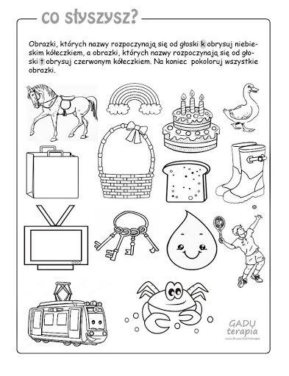

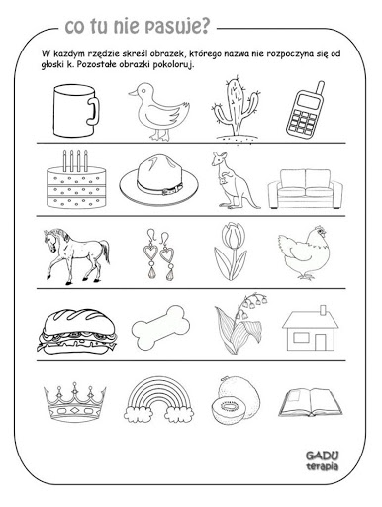

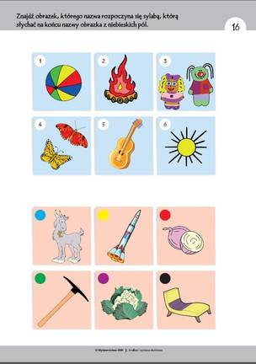

W każdym rzędzie otocz pętlą i pokoloruj taką samą piłkę jak ta we wzorze.
